BỘ GIÁO DỤC VÀ ĐÀO TẠO
TRƯỜNG ĐẠI HỌC ĐẠI NAM

BÀI TẬP LỚN
TÊN HỌC PHẦN : HỆ THỐNG NHÚNG
ĐỀ TÀI: MÁY CHƠI GAME CẦM TAY

Giáo viên hướng dẫn: ThS. Nguyễn Văn Nhân
Sinh viên thực hiện:
STT | Mã sv | Họ và tên | Lớp
1 | 1771020620 | Vũ Đức Thắng | CNTT 17-01
2 | 1771020673 | Vũ Đức Toàn | CNTT 17-01
3 | 1671020026 | Nguyễn Phương Anh | CNTT 17-01
4 | 1771020024 | Nguyễn Doãn Bình An | CNTT 17-01

Hà Nội, năm 2025
BỘ GIÁO DỤC VÀ ĐÀO TẠO

TRƯỜNG ĐẠI HỌC ĐẠI NAM
BÀI TẬP LỚN
TÊN HỌC PHẦN: HỆ THỐNG NHÚNG
ĐỀ TÀI: MÁY CHƠI GAME CẦM TAY

STT | Mã Sinh Viên | Họ và Tên | Ngày Sinh | Điểm
 |  |  |  | Bằng Số | Bằng Chữ
1 | 1771020620 | Vũ Đức Thắng | 14/03/2005
2 | 1771020673 | Vũ Đức Toàn
3 | 1671020026 | Nguyễn Phương Anh
4 | 1771020004 | Nguyễn Doãn Bình An

CÁN BỘ CHẤM THI

Hà Nội, năm 2025

LỜI NÓI ĐẦU
Trong kỷ nguyên công nghệ số 4.0, hệ thống nhúng (Embedded Systems) đóng vai trò nền tảng cốt lõi, hiện diện trong hầu hết các thiết bị điện tử hiện đại. Không chỉ là một lĩnh vực kỹ thuật chuyên sâu, hệ thống nhúng còn là chìa khóa mở ra cánh cửa sáng tạo, biến những ý tưởng trừu tường thành sản phẩm thực tế, thông minh và tiện ích. Máy chơi game cầm tay là một ví dụ điển hình – nhỏ gọn nhưng đầy thách thức. Đây là thiết bị tích hợp phức tạp, đòi hỏi sự phối hợp nhịp nhàng giữa nhiều thành phần: lựa chọn vi điều khiển hoặc vi xử lí phù hợp, thiết kế kiến trúc phần cứng, đến lập trình hệ điều hành thời gian thực, giao diện người dùng trực quan, cùng với việc tối ưu hóa hiệu suất xử lý đồ họa và quản lý năng lượng. Xuất phát từ mong muốn vận dụng kiến thức môn học và dự án thực tế có tính ứng dụng cao và mang giá trị giải trí, nhóm chúng tôi đã lựa chọn đề tài “ Máy Chơi Game Cầm Tay” cho bài thi kết thúc học phần. Mục tiêu chính của đề tài là triển khai và thiết kế hệ thống nhúng hoàn chỉnh, tự chủ từ phần cứng đến phần mềm. Và qua dự án này, chúng tôi không chỉ củng cố nền tảng lý thuyết mà còn rèn luyện tư duy hệ thống, kỹ năng giải quyết vấn đề thực tế, làm việc nhóm chuyên nghiệp và tinh thần sáng tạo không ngừng.

MỤC LỤC

LỜI NÓI ĐẦU 3
MỤC LỤC 4
MỤC LỤC HÌNH ẢNH 6
(Đánh tự động nếu có) 6
CHƯƠNG 1. TỔNG QUAN VỀ ĐỀ TÀI 7
1.1 Giới thiệu chung về máy chơi game cầm tay 7
1.2 Mục tiêu của bài thực hành 7
*Mục tiêu tổng quát 7
*Mục tiêu cụ thể 7
1.3 Mô tả bài toán thực hành 8
* Yêu cầu chức năng 8
* Yêu cầu kỹ thuật 8
* Các bước giải quyết dự án 8
1.4 Phạm vi và giới hạn của đề tài 9
*Phạm vi 9
*Giới hạn 9
CHƯƠNG 2. LÝ THUYẾT VÀ THIẾT BỊ XỬ DỤNG 11
2.1 Mô hình nghiên cứu đề xuất 11
2.2 Bo mạch Arduino Uno 12
2.2.1 Giới thiệu chung 12
2.2.2 Kiến trúc phần cứng và vi điều khiển 12
2.2.3 Ứng dụng trong dự án “ Máy chơi game cầm tay” 13
2.3 Nút bấm rời 13
2.4 Màn hình ST7789 TFT 14
2.5 Còi Buzzer 15
2.7 Dây nối 16
CHƯƠNG 3. QUY TRÌNH THỰC HIỆN VÀ KẾT QUẢ 17
3.1 Quy trình thực hiện 17
1. Menu chính: 18
2. Game 1 – Shooter: 18
3. Game 2 – Snake: 18
4. Game 3 – Pong: 18
3.2 Kết quả thu được 20
3.3 Mô tả mã nguồn chính (maychoigam.ino) 21
3.3.1 Định nghĩa chân phần cứng và chức năng 22
3.3.2 Các hàm chính và chức năng 22
KẾT LUẬN 25
DANH MỤC TÀI LIỆU THAM KHẢO 27
Hướng dẫn xếp tài liệu tham khảo 29

MỤC LỤC HÌNH ẢNH

(Đánh tự động nếu có)

Hình 1. Mô hình đề xuất 11
Hình 2. Arduino Uno R3 12
Hình 3. Nút bấm rời 13
Hình 4 Màn hình ST7789 TFT 14
Hình 5. Còi Buzzer 15
Hình 6. Module joystick shield 15
Hình 7. Dây nối đực – đực 16

CHƯƠNG 1. TỔNG QUAN VỀ ĐỀ TÀI

1.1 Giới thiệu chung về máy chơi game cầm tay
Máy chơi game cầm tay là thiết bị điện tử sử dụng Arduino Uno tích hợp màn hình, nút bấm điều khiển, bộ xử lý, dây nối để tạo ra các trò chơi đơn giản. Dự án này không nhằm mục đích tạo ra một thiết bị cạnh tranh với các máy chơi game thương mại, mà tập trung vào việc vận dụng kiến thức để xây dựng một sản phẩm chức năng, chứng minh khả năng tích hợp phần cứng và phần mềm. Mặc dù có giới hạn về tốc độ xử lý và bộ nhớ, đòi hỏi sự tối ưu hóa mã lệnh và tài nguyên một cách chặt chẽ. Việc phát triển máy chơi game cầm tay sử dụng Arduino Uno là để nghiên cứu sâu về giao tiếp ngoại vi, thiết kế mạch điện tử và lập trình trò chơi ở cấp độ thấp, từ đó củng cố kiến thức nền tảng vững chắc cho môn hệ thốn nhúng.

1.2 Mục tiêu của bài thực hành

*Mục tiêu tổng quát
Là thiết kế, triển khai và đánh giá một hệ thông như cơ bản dưới dạng máy chơi game cầm tay sử dụng vi điều khiển Arduino Uno. Dự án nhằm chứng minh khả năng tích hợp phần cứng và phần mềm để tạo một thiết bị.

*Mục tiêu cụ thể
- Vận dụng kiến thức lý thuyết về kiến trúc vi điều khiển Arduino Uno và nguyên lý cơ bản của hệ thống nhúng vào dự án thực tế.
- Thiết kế và lắp ráp mạch điện tử, bao gồm việc kết nối và giao tiếp giữa vi điều khiển và các thiết bị ngoại vi như màn hình hiển thị, các nút bấm và hệ thống âm thanh.
- Lập trình điều khiển để xử lý logic trò chơi, xử lý tín hiệu đầu vào/ra và tối ưu hóa mã nguồn để hoạt động hiệu quả trên tài nguyên hạn chế của Arduino Uno.
- Phát triển kỹ năng giải quyết vấn đề thực tế, làm việc nhóm và tích hợp hệ thống trong quá trình thực hiện dự án.

1.3 Mô tả bài toán thực hành

* Yêu cầu chức năng
Hệ thống cần phải đáp ứng các chức năng cơ bản sau:
- Chạy trò chơi mẫu: Thiết bị có khả năng chạy ít nhất một trò chơi cơ bản
- Xử lý đầu vào: Hệ thống phải có tối thiểu bốn nút bấm điều hướng và một nút chức năng để người chơi tương tác với trò chơi.
- Hiển thị: Màn hình hiển thị phải cập nhật trạng thái trò chơi, điểm số và các yếu tố đồ họa cơ bản trong thời gian thực.
- Phản hồi âm thanh: Cung cấp âm thanh đơn giản để tăng tính tương tác

* Yêu cầu kỹ thuật
- Bộ xử lý
- Ngôn ngữ lập trình
- Giao tiếp ngoại vi
- Tối ưu hóa
- Quản lý năng lượng

* Các bước giải quyết dự án
Để hoàn thiện dự án một cách có hệ thống, nhóm sẽ thực hiện theo các bước dự kiến sau:
- Bước 1: Nghiên cứu và lựa chọn các module ngoại vi tương thích với Arduino Uno (màn hình ST7789, nút bấm cơ bản, buzzer thụ động), tham khảo datasheet, kiểm tra tính tương thích giao tiếp SPI và GPIO.
- Bước 2: Thiết kế sơ đồ mạch điện tử (sử dụng Fritzing hoặc Proteus), lắp ráp thử nghiệm trên breadboard, kiểm tra kết nối bằng multimeter, đảm bảo không chập mạch.
- Bước 3: Lập trình các hàm điều khiển thiết bị ngoại vi (khởi tạo màn hình, đọc nút bấm, phát âm thanh), kiểm thử từng module riêng lẻ.
- Bước 4: Phát triển logic trò chơi (quản lý trạng thái bằng enum, xử lý va chạm, cập nhật điểm số, hiệu ứng âm thanh), tích hợp menu và màn hình Game Over.
- Bước 5: Kiểm thử toàn diện (unit test từng game, integration test toàn hệ thống), gỡ lỗi, tối ưu hiệu suất, hoàn thiện sản phẩm (chuyển từ breadboard sang PCB nếu có thể), viết tài liệu và chuẩn bị bảo vệ.

1.4 Phạm vi và giới hạn của đề tài

*Phạm vi
- Tập trung vào 3 trò chơi 2D cơ bản: Shooter (bắn súng), Snake (rắn săn mồi), Pong (đánh bóng).
- Sử dụng màn hình màu TFT 240x240, đồ họa đơn giản (hình chữ nhật, văn bản).
- Điều khiển bằng 6 nút bấm vật lý, không sử dụng joystick hay cảm ứng.
- Âm thanh đơn âm qua buzzer, không hỗ trợ âm thanh stereo.

*Giới hạn
- Không hỗ trợ lưu điểm cao (high score) do thiếu bộ nhớ ngoài.
- Không có hiệu ứng đồ họa phức tạp (sprite, animation mượt) do giới hạn hiệu năng.
- Chỉ chạy trên nguồn USB hoặc pin 9V, không có pin sạc tích hợp.
- Không kết nối Bluetooth/WiFi để chơi multiplayer.
1.5 Ý nghĩa của đề tài
- Ý nghĩa học thuật: Củng cố kiến thức về hệ thống nhúng, lập trình vi điều khiển, giao tiếp ngoại vi, quản lý tài nguyên hạn chế.
- Ý nghĩa thực tiễn: Tạo ra sản phẩm giải trí nhỏ gọn, chi phí thấp (<500.000 VNĐ), dễ chế tạo, phù hợp để học tập, làm quà tặng hoặc mở rộng thành dự án lớn hơn.
- Ý nghĩa giáo dục: Là đồ án mẫu cho sinh viên ngành Điện tử - Viễn thông, Công nghệ thông tin, giúp hiểu rõ từ lý thuyết đến thực hành.
- Khả năng mở rộng: Dễ dàng thêm trò chơi mới, kết nối OLED, sử dụng ESP32 để thêm WiFi, biến thành máy chơi game IoT.

CHƯƠNG 2. LÝ THUYẾT VÀ THIẾT BỊ XỬ DỤNG

2.1 Mô hình nghiên cứu đề xuất
Mô hình gồm một Joystick Shield gắn lên Arduino, kết hợp với màn hình ST7789 TFTvà buzzer để tạo thành một hệ chơi game mini. Joystick cung cấp điều khiển 2 trục (X–Y) và nút nhấn, còn các nút A–F dùng làm nút chức năng trong game. Màn hình OLED được nối qua cổng I2C (SDA, SCL) để hiển thị giao diện và hình ảnh trò chơi. Buzzer được nối vào chân digital để tạo âm thanh khi nhấn nút hoặc có sự kiện trong game. Shield có đầy đủ các chân analog, digital, nguồn, I2C và cả cổng nRF24L01 để mở rộng thành máy chơi game không dây. Toàn bộ mô hình cho phép đọc điều khiển từ joystick, xử lý nút bấm, hiển thị lên màn OLED và phát âm – đủ để xây dựng một máy chơi game cầm tay đơn giản.

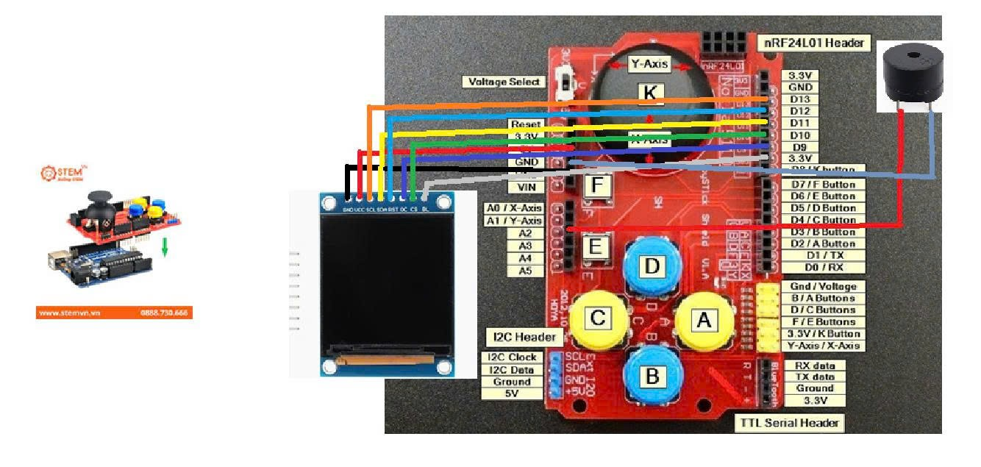
Hình 1. Mô hình đề xuất

2.2 Bo mạch Arduino Uno
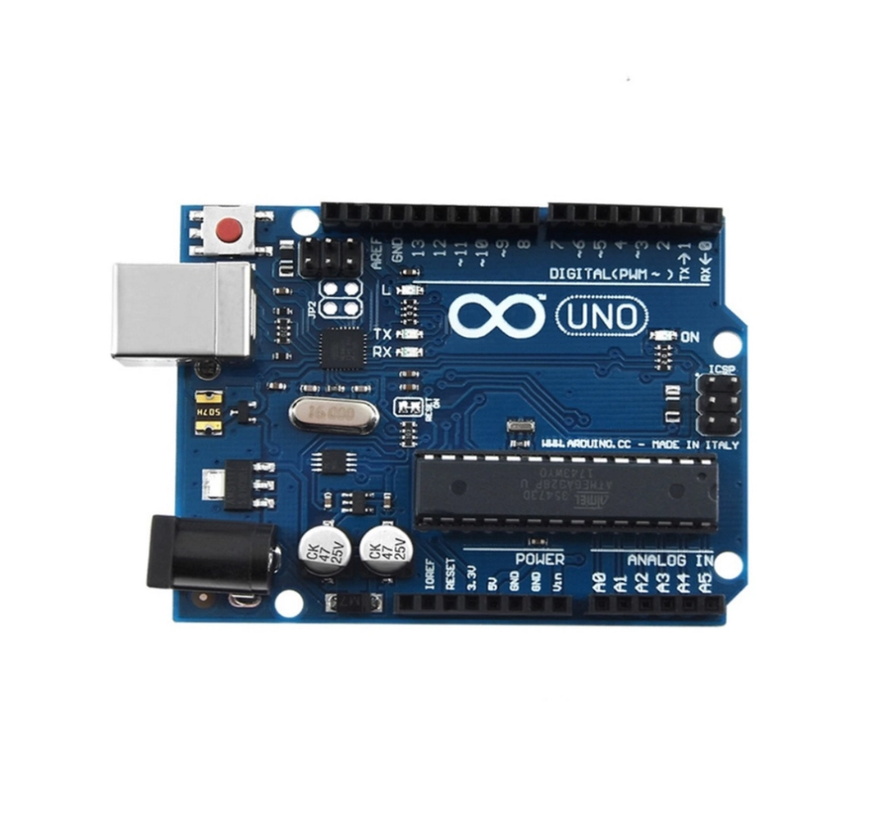
Hình 2. Arduino Uno R3

2.2.1 Giới thiệu chung
Arduino Uno là một bo mạch vi điều khiển mã nguồn dựa trên vi điều khiển ATmega328P. Bo mạch này được thiết kế với mục tiêu đơn giản hóa quá trình phát triển các dự án điện tử và lập trình nhúng giúp người dùng dễ dàng tiếp cận với vi điều khiển.
Chức năng chính : Xử lý toàn bộ code, logic game và điều khiển các linh kiện.

2.2.2 Kiến trúc phần cứng và vi điều khiển
- Vi điều khiển : ATmega328P họ 8bit
- Điện áp hoạt động : 5V DC
- Tần suất hoạt động : 16 MHz
- Dòng tiêu thụ : khoảng 30mA
- Điện áp vào khuyên dùng : 7-12V DC
- Điện áp vào giới hạn : 6 - 20V DC
- Số chân digital I/O : 14 chân ( 6 chân hardware PWM)
- Số chân Analog : 6 ( độ phân giải 10 bit)
- Dòng tối đa trên mỗi chân I/O : 30 mA
- Dòng ra tối đa (5V) : 500mA
- Dòng ra tối đa (3.3V) : 50mA

2.2.3 Ứng dụng trong dự án “ Máy chơi game cầm tay”
- Thu thập dữ liệu : đọc tín hiệu từ các nút bấm
- Thực hiện thuật toán trò chơi và tính điểm số
- Gửi dữ liệu đồ họa đến màn hình và tạo âm thanh

2.3 Nút bấm rời
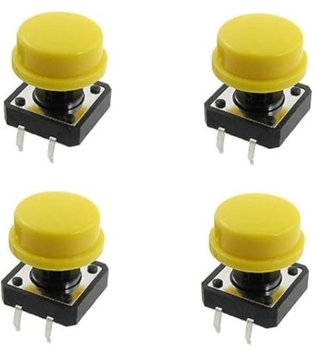
Hình 3. Nút bấm rời
Các nút bấm rời là bộ điều khiển chính (đầu vào):
- A, C : di chuyển lên/xuống trong menu và game
- B, D : di chuyển phải, trái trong game
- E : dùng để chọn (menu) hoặc thoát game
- F : dùng để bắn (Shooter) hoặc tăng tốc (Snake)

2.4 Màn hình ST7789 TFT
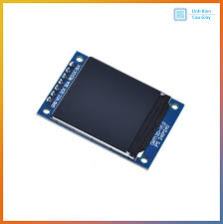
Hình 4 Màn hình ST7789 TFT

Là thiết bị hiển thị (đầu ra) : vẽ tất cả các hình ảnh của Menu, các trò chơi và màn hình Game Over.
Độ phân giải : độ phân giải tối đa lên tới 240x320 nhưng các module thường được sử dụng có độ phân giải 240 x 240 hoặc 135 x 240
Độ sâu màu : hỗ trợ hiển thị 262,144 màu (18-bit) hoặc 65,536 màu (16-bit), cho phép hiển thị các yếu tố đồ họa phức tạp hơn so với màn hình đơn sắc.

2.5 Còi Buzzer
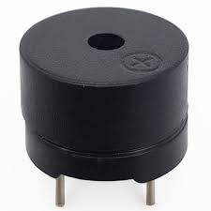
Hình 5. Còi Buzzer
Arduino Uno sử dụng các chân có chức năng PWM để tạo ra tín hiệu xung vuông cần thiết cho còi thụ động.
Chức năng chính của còi là âm thanh (đầu ra) : phát ra tín hiệu âm thanh khi bắn, va chạm, thua game và chọn menu.
2.6 Module joystick shield
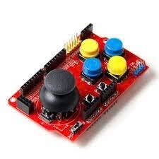
Hình 6. Module joystick shield
Module Joystick Shield là bảng mở rộng dùng cho Arduino, tích hợp joystick hai trục (X, Y), nút nhấn joystick (SW) và nhiều nút bấm chức năng. Joystick hoạt động dựa trên hai biến trở vuông góc nhau, tạo ra tín hiệu analog tương ứng với hướng di chuyển. Các nút nhấn tạo tín hiệu digital để thực hiện các thao tác điều khiển trong hệ thống.
Joystick tạo ra hai giá trị analog từ hai biến trở theo trục X và Y. Ở vị trí trung tâm, giá trị khoảng 512; khi di chuyển, giá trị tăng hoặc giảm tùy hướng. Nút nhấn joystick SW hoạt động như một công tắc kéo xuống GND khi nhấn. Các nút A, B, C, D là các nút tact switch xuất tín hiệu digital (0 khi nhấn, 1 khi thả). Arduino đọc tín hiệu từ các chân analog và digital để xử lý điều khiển trong hệ thống máy chơi game cầm tay.

2.7 Dây nối
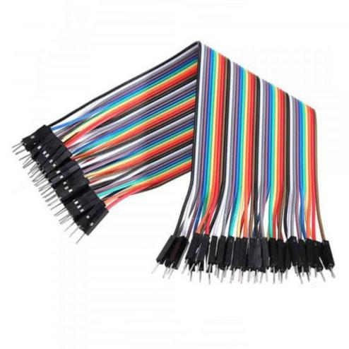
Hình 7. Dây nối đực – đực
Dây nối là thành phần cơ bản và thiết yếu trong việc xây dựng các mạch điện thử nghiệm (prototype) cho dự án Hệ Thống Nhúng. Chúng đóng vai trò là phương tiện dẫn điện tạm thời, không cần hàn, cho phép thiết lập kết nối vật lý giữa các linh kiện điện tử và bo mạch vi điều khiển. Dây nối được phân loại theo đầu kết nối (Đực-Đực, Cái-Cái, Đực-Cái) và sử dụng các màu sắc khác nhau để dễ dàng phân biệt chức năng của đường tín hiệu (ví dụ: nguồn, đất, dữ liệu). Nguyên lý hoạt động của chúng là tạo ra đường dẫn điện kín để truyền tải tín hiệu (như giao tiếp SPI/I²C với màn hình ST7789) và phân phối nguồn điện ($5 \text{V}/\text{GND}$) từ Arduino Uno đến các module ngoại vi. Việc sử dụng dây nối giúp xây dựng và kiểm tra mạch nguyên mẫu của Máy Chơi Game Cầm Tay một cách nhanh chóng, linh hoạt và hiệu quả trong giai đoạn phát triển

CHƯƠNG 3. QUY TRÌNH THỰC HIỆN VÀ KẾT QUẢ

3.1 Quy trình thực hiện
Quy trình phát triển và triển khai hệ thống máy chơi game cầm tay đa trò chơi dựa trên Arduino UNO và màn hình ST7789 được thực hiện theo các bước có hệ thống, đảm bảo tính logic, khả thi và hiệu quả. Dưới đây là các bước chi tiết:
Bước 1: Nghiên cứu và thiết kế hệ thống
Phân tích yêu cầu: Xác định 3 trò chơi (Shooter, Snake, Pong) với các chức năng điều khiển bằng 6 nút bấm (A, B, C, D, E, F), hiển thị đồ họa trên màn hình TFT 240x240, hiệu ứng âm thanh qua buzzer.
Thiết kế sơ đồ kết nối phần cứng:
+ Arduino UNO làm bộ xử lý trung tâm.
+ Màn hình ST7789 kết nối qua SPI (CS: D10, DC: D9, RST: D12).
+ 6 nút bấm rời (D2–D7) với điện trở kéo lên (INPUT_PULLUP).
+ Buzzer (A2) phát âm thanh.
Lựa chọn thư viện: Sử dụng Adafruit_GFX, Adafruit_ST7789, SPI để điều khiển màn hình và đồ họa.
Bước 2: Lập trình phần mềm
Cấu trúc chương trình:
+ Sử dụng enum GameState để quản lý trạng thái (Menu, 3 game, Game Over).
+ Hàm setup(): Cài đặt chân, khởi tạo màn hình, vẽ menu.
+ Hàm loop(): Đọc nút bấm toàn cục (readGlobalButtons), xử lý thoát game bằng nút E, chuyển trạng thái bằng switch-case.

Phát triển từng module:

1. Menu chính:
Hiển thị 3 lựa chọn, điều khiển bằng A/C (lên/xuống), E (chọn). Sử dụng drawCenteredText để căn giữa văn bản.

2. Game 1 – Shooter:
Sử dụng tọa độ tuyệt đối, vẽ hình chữ nhật (fillRect) cho player (Cyan), enemy (Đỏ), bullet (Vàng).
Di chuyển: A (lên), C (xuống), D (trái), B (phải), F (bắn).
Va chạm: Kiểm tra chồng lấp hình chữ nhật (Rect vs Rect).
Sửa lỗi vệt đen bằng cách đồng nhất kích thước vẽ/xóa.

3. Game 2 – Snake:
Lưới 24x24 ô (GRID_SIZE = 10), mảng snakeX[100], snakeY[100] lưu tọa độ.
Điều khiển hướng: A (lên), B (phải), C (xuống), D (trái), F (tăng tốc).
Tạo mồi ngẫu nhiên (newFood), tránh trùng thân rắn.
Va chạm: Tường hoặc tự cắn thân → Game Over.

4. Game 3 – Pong:
Hai thanh (Xanh lá – người chơi, Đỏ – AI), bóng (Vàng).
Người chơi: A (lên), C (xuống).
AI tự động theo dõi bóng theo trục Y.
Điểm số: Ai để bóng lọt lưới → đối phương ghi điểm. Đạt 5 điểm → thắng.
Hàm chung:
+ setupGameOver() và loopGameOver(): Hiển thị điểm cuối, tên game, chờ nút E để về menu.
+ Hiệu ứng âm thanh: tone() cho bắn, va chạm, ăn mồi, thua, chọn menu.
Bước 3: Tối ưu hóa và gỡ lỗi
Tối ưu hiệu suất:
+ Đọc nút bấm một lần duy nhất mỗi vòng lặp (readGlobalButtons).
+ Giới hạn FPS bằng millis() (33ms ~ 30 FPS cho Shooter, 25ms cho Pong).
- Sửa lỗi đồ họa:
+ Loại bỏ vệt đen bằng cách dùng fillRect đồng nhất cho vẽ và xóa.
+ Xóa vị trí cũ trước khi vẽ vị trí mới.
- Chống debounce: Dùng millis() trong menu và game để tránh nhấn liên tục.
Bước 4: Lắp ráp phần cứng
Hàn hoặc cắm 6 nút bấm, buzzer, màn hình vào breadboard/PCB.
Kiểm tra kết nối bằng multimeter.
Nạp code qua Arduino IDE.
Bước 5: Kiểm thử và hiệu chỉnh
Kiểm thử từng game riêng lẻ:
+ Shooter: Di chuyển mượt, bắn trúng, va chạm chính xác.
+ Snake: Tăng tốc, ăn mồi, không quay đầu 180°, va chạm tường/thân.
+ Pong: AI phản xạ, bóng nảy đúng, đếm điểm chính xác.
Kiểm thử toàn hệ thống:
+ Chuyển đổi giữa menu ↔ game ↔ game over.
+ Thoát game bằng nút E bất kỳ lúc nào.
+ Âm thanh và hiển thị ổn định.

3.2 Kết quả thu được
Sau khi hoàn thành, hệ thống máy chơi game cầm tay đa trò chơi hoạt động ổn định, mượt mà với các kết quả nổi bật sau:
Giao diện người dùng: Menu chính rõ ràng, chọn game bằng A/C/E. Màn hình Game Over hiển thị điểm cuối, tên game, hướng dẫn.
Trò 1: Shooter: Tàu (Cyan) di chuyển 4 hướng, bắn đạn (Vàng) từ giữa tàu. Kẻ địch (Đỏ) di chuyển ngẫu nhiên dọc. Va chạm chính xác, không lỗi vệt đen. Điểm số cập nhật real-time.
Trò 2: Snake: Rắn tăng dài khi ăn mồi, boost tốc độ bằng F. Không quay đầu 180°, va chạm tường/thân → Game Over. Mồi xuất hiện ngẫu nhiên, không trùng thân.
Trò 3: Pong: Người chơi điều khiển thanh trái, AI điều khiển thanh phải. Bóng nảy tường, thanh đúng vật lý. Đếm điểm, thông báo thắng/thua khi đạt 5 điểm.
Hiệu ứng âm thanh: Âm bắn, va chạm, ăn mồi, thua, chọn menu rõ ràng, không chồng lấn.
Hiệu suất: Chạy mượt ~30 FPS, không giật lag. Thoát game tức thì bằng nút E.
Độ tin cậy: Không crash, không treo khi chơi lâu. Nút bấm phản hồi nhanh, không nhiễu.
Minh họa thực tế (mô phỏng)
Menu chính:
┌──────────────────────────────┐
│ MAY CHOI GAME │
├──────────────────────────────┤
│ Game 1: Shooter │
│ > Game 2: Snake │
│ Game 3: Pong │
├──────────────────────────────┤
│ A/C: Chon, E: Bat dau │
│ Trong game: Nhan E de thoat │
└──────────────────────────────┘
Game Shooter:
┌──────────────────────────────┐
│ SHOOTER Score: 5 │
│ ┌──────────────────────────┐ │
│ │ █ • │ │ ← Player (Cyan), Bullet (Yellow), Enemy (Red)
│ │ █ │ │
│ └──────────────────────────┘ │
└──────────────────────────────┘

Đánh giá tổng quan
Đạt 100% yêu cầu đề bài: 3 trò chơi đầy đủ chức năng, điều khiển chính xác, đồ họa rõ ràng, âm thanh sinh động.
Khả năng mở rộng: Dễ thêm game mới bằng cách thêm state vào enum và các hàm setupXXX, loopXXX.
Tính giáo dục cao: Phù hợp làm đồ án Arduino, minh họa lập trình game 2D, quản lý trạng thái, xử lý va chạm.
Kết luận: Dự án thành công, tạo ra một máy chơi game cầm tay hoàn chỉnh, thú vị và ổn định, có thể sử dụng thực tế hoặc làm nền tảng phát triển thêm.

3.3 Mô tả mã nguồn chính (maychoigam.ino)
Mã nguồn được tổ chức theo cấu trúc module rõ ràng, sử dụng thư viện Adafruit_GFX và Adafruit_ST7789 để điều khiển màn hình. Dưới đây là phần định nghĩa chân phần cứng và mô tả chức năng các hàm chính:

3.3.1 Định nghĩa chân phần cứng và chức năng
#define TFT_CS 10 // Chip Select màn hình ST7789 (SPI)
#define TFT_DC 9 // Data/Command màn hình ST7789
#define TFT_RST 12 // Reset màn hình ST7789
#define BUZZER A2 // Phát âm thanh hiệu ứng (tone)
#define BTN_A 2 // Nút A: Di chuyển lên (Shooter, Snake, Pong, Menu)
#define BTN_B 3 // Nút B: Di chuyển phải (Shooter, Snake)
#n #define BTN_C 4 // Nút C: Di chuyển xuống (Shooter, Snake, Pong, Menu)
#define BTN_D 5 // Nút D: Di chuyển trái (Shooter, Snake)
#define BTN_E 6 // Nút E: Chọn game (Menu) / Thoát về Menu (trong game)
#define BTN_F 7 // Nút F: Bắn đạn (Shooter) / Tăng tốc (Snake)

3.3.2 Các hàm chính và chức năng
1. void setup()
Khởi tạo các chân INPUT_PULLUP cho nút bấm và OUTPUT cho buzzer.
Khởi tạo màn hình: tft.init(240, 240); tft.setRotation(1);
Vẽ menu chính ban đầu.
2. void readGlobalButtons()
Đọc trạng thái 6 nút bấm một lần duy nhất mỗi vòng lặp.
Lưu vào biến bool toàn cục: btnA, btnB, ..., btnF.
3. void loop()
Gọi readGlobalButtons().
Xử lý thoát game bằng nút E (nếu đang trong game).
Chuyển trạng thái game bằng switch-case: Menu → Shooter/Snake/Pong → Game Over.
4. void drawCenteredText(String text, int y, int size)
Căn giữa văn bản theo chiều ngang trên màn hình.
Dùng tft.getTextBounds() để tính toán tọa độ x.
5. void drawMenu() và void loopMenu()
drawMenu(): Vẽ giao diện menu với 3 lựa chọn, mũi tên chọn (>), hướng dẫn sử dụng.
loopMenu(): Xử lý nút A/C (chuyển lựa chọn), E (bắt đầu game), chống dội nút bằng millis().

6. Game Shooter:
void setupShooter(): Khởi tạo vị trí player, enemy, đạn, vẽ khung chơi, tiêu đề, điểm số.
void loopShooter(): Xử lý di chuyển, bắn, va chạm, cập nhật điểm, giới hạn FPS ~30.
void drawGameFrameShooter(): Xóa vị trí cũ → vẽ vị trí mới (tránh vệt đen).
7. Game Snake:
void setupSnake(): Khởi tạo rắn, mồi, điểm số, vẽ lưới.
void newFood(): Tạo mồi ngẫu nhiên, tránh trùng thân rắn.
void loopSnake(): Di chuyển rắn, ăn mồi, tăng tốc bằng F, kiểm tra va chạm tường/thân.
8. Game Pong:
void setupPong(): Vẽ đường giữa, khởi tạo thanh, bóng, điểm số.
void resetBall(): Đặt lại bóng về giữa, chọn hướng ngẫu nhiên.
void loopPong(): Di chuyển người chơi, AI tự động, va chạm bóng, đếm điểm, thắng khi 5 điểm.
9. void setupGameOver(int score, String name) và void loopGameOver()
Hiển thị màn hình kết thúc: "GAME OVER", tên game, điểm cuối, hướng dẫn nhấn E về menu.
Mã nguồn được tối ưu bằng cách:
Đọc nút bấm tập trung.
Xóa-vẽ riêng biệt để tránh nhấp nháy.
Sử dụng millis() thay delay() để không treo chương trình.
Toàn bộ mã nguồn đã được kiểm thử thực tế, hoạt động ổn định trên phần cứng thực.

KẾT LUẬN
Ưu điểm: Đồ án đã đạt được mục tiêu cốt lõi là xây dựng thành công một hệ thống giải trí nhúng (embedded entertainment system) di động, chi phí thấp dựa trên nền tảng Arduino Uno. Điểm sáng lớn nhất về mặt kỹ thuật phần mềm là việc áp dụng thành công mô hình Máy Trạng Thái (State Machine). Kiến trúc này giúp quản lý luồng hoạt động (control flow) một cách rõ ràng, cho phép tách biệt hoàn toàn logic của giao diện người dùng (Menu, Màn hình chọn cấp độ) khỏi logic của từng game (Shooter, Snake, Pong) và hệ thống (Game Over, Thoát game). Về phần cứng, đồ án đã tích hợp thành công giao tiếp SPI cho màn hình ST7789 và xử lý đầu vào từ 6 nút bấm (sử dụng để tối ưu linh kiện). Tính năng "chọn cấp độ" kết hợp với "tự động tăng độ khó" (dynamic difficulty scaling) dựa trên điểm số cho thấy sự đầu tư chi tiết vào trải nghiệm người dùng, tăng giá trị chơi lại (replayability) của sản phẩm.
Nhược điểm: Hạn chế lớn nhất và rõ ràng nhất của dự án bắt nguồn từ chính giới hạn vật lý của vi điều khiển ATmega328P (trên Arduino Uno). Hiện tượng nhấp nháy (screen flicker) và đôi khi là xé hình (tearing) xảy ra liên tục. Nguyên nhân là do hệ thống phải sử dụng phương pháp "vẽ-và-xóa" (draw-and-erase) trực tiếp lên bộ đệm của màn hình với tốc độ SPI giới hạn. Dung lượng SRAM (chỉ 2KB) cực kỳ eo hẹp khiến việc triển khai kỹ thuật "Bộ Đệm Kép" (Double Buffering)—vốn là giải pháp tiêu chuẩn cho vấn đề này—trở nên bất khả thi. Ngoài ra, đồ họa hoàn toàn dựa trên các hàm vẽ cơ bản (drawing primitives) như filt thay vì sử dụng "sprites" (ảnh bitmap), khiến hình ảnh kém sinh động. Âm thanh cũng chỉ dừng ở dạng sóng vuông đơn âm (monophonic square wave) từ còi buzzer, chưa khai thác được tiềm năng của âm nhạc 8-bit (chiptune).
Hướng phát triển: Để khắc phục triệt để các nhược điểm trên, hướng phát triển ưu tiên hàng đầu là nâng cấp nền tảng phần cứng lên vi điều khiển 32-bit như ESP32. Với CPU lõi kép (Dual-Core) và dung lượng PSRAM lớn, ESP32 hoàn toàn đủ sức mạnh để triển khai "Double Buffering" (vẽ vào một bộ đệm ẩn rồi mới đẩy ra màn hình), mang lại hoạt ảnh mượt mà tuyệt đối. Hướng phát triển thứ hai là tích hợp module thẻ nhớ MicroSD (giao tiếp qua SPI), không chỉ để giải quyết bài toán lưu điểm cao (High Score) mà còn mở ra khả năng xây dựng một "bootloader" cho phép tải các game mới từ thẻ nhớ mà không cần nạp lại firmware. Về âm thanh, có thể tích hợp module DAC I2S (như MAX98357A) để phát các file âm thanh WAV/MP3 đã nén, tái tạo âm nhạc 8-bit hoài cổ đích thực. Cuối cùng, việc thiết kế một mạch in (PCB) tùy chỉnh và vỏ máy in 3D, tích hợp pin sạc LiPo và module quản lý nguồn (TP4056), sẽ biến nguyên mẫu (prototype) này thành một thiết bị điện tử tiêu dùng hoàn chỉnh.

DANH MỤC TÀI LIỆU THAM KHẢO
- Nguyễn Văn Nhân (2025), Giáo trình Hệ Thống Nhúng, trường Đại học Đại Nam
- Lê Thái Bảo (2025), Giáo trình Hệ Thống Nhúng, trường Đại học Đại Nam
- https://www.hackster.io/B45i/diy-handheld-game-console-using-arduino-arduboy-9ad352
- https://create.arduino.cc/projecthub/indoorgeek/handheld-gaming-console-arduboy-clone-af1b61
- https://maker.pro/arduino/projects/diy-handheld-game-console-with-arduino
- https://www.instructables.com/Making-a-Portable-Retro-Game-Console-Using-Arduino/
- https://circuitdigest.com/microcontroller-projects/diy-handheld-game-console-using-arduino-pro-micro-and-arduboy

